Potato Clock
Kupfer/Zink Batterie
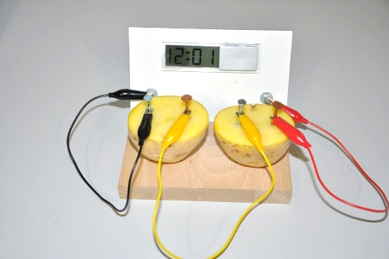

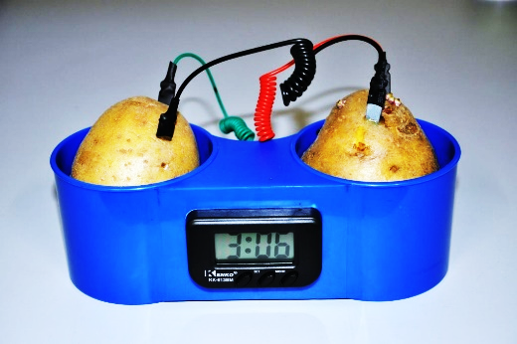
Was Du erhälst
Potato Clock # 1
- Grundbrett
- Display mit Digitaluhr
- 3 Kabel mit Klemmen
- 2 Zinknägel
- 2 Kupfernägel

Potato Clock # 2
- all in one

Ein preisgünstiges, digitales Multimeter zur Messung von Spannung und Strom, kann separat bestellt werden (siehe Zubehör).

Was Du sonst noch brauchst
2 Kartoffeln
Was ist eine Kartoffeluhr?

Die Kartoffeluhr ist eine digitale Uhr die den Strom aus einer Kupfer/Zink - Batterie bezieht.

Eine Batterie ist ein galvanisches Element, in dem chemische Energie in elektrische umgewandelt wird. Dafür braucht es zwei unterschiedliche chemische Elemente und ein leitfähiges Medium - ein Elektrolyt.
Im Fall der Kartoffeluhr sind die zwei chemischen Elemente Kupfer Cu und Zink Zn. Der Elektrolyt ist die Kartoffel.

Die Batterie hat eine genügend hohe Spannung U [Volt] und erzeugt einen nur sehr kleinen Strom I [Ampere], ausreichend um die digitale Uhr mit Energie zu versorgen.
Was ist eine galvanische Zelle?
Chemische Elemente haben einen unterschiedlichen Drang Elektronen abzugeben oder aufzunehmen. Unedle Metalle wie Zink geben gerne Elektronen ab, wobei positive Zinkionen Zn²⁺ entstehen. Solche Elemente nennt man Reduktionsmittel, sie werden dabei selber oxidiert.

Das elektrochemische Potential der Elemente, wird mit der Referenzspannung von Wasserstoff verglichen – 0 Volt.

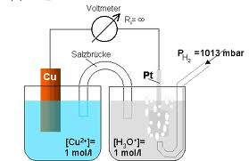

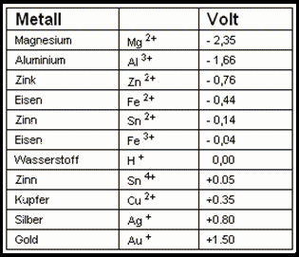
Tabelle der elektrochemischen Potentiale einiger Elemente

Aus der Tabelle ist ersichtlich, dass der elektrochemische Potentialunterschied von Kupfer Cu und Zink Zn bei 1.11 V liegt.
Cu(0.35V) - Zn(-0.76V) = 1.11V
Bringt man nun einen Kupfer- und einen Zinknagel in einen Elektrolyten (Kartoffel) und verbindet die zwei Nägel mit einem leitenden Material, so fliesst ein Strom. Wir haben eine Batterie.
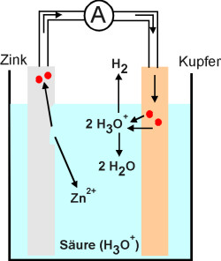

An der Zinkelektrode gehen Zinkionen Zn²⁺ in Lösung. Die dabei frei werdenden Elektronen fliessen zur Kupferelektrode, wo diese von H⁺ Ionen des Elektrolyts aufgenommen werden und Wasserstoffgas H₂ entsteht.
Zn + 2 H⁺ Zn²⁺ + H₂
Werden zwei galvanische Zellen in Serie geschaltet, so verdoppelt sich die Spannung. Werden sie parallel geschaltet, so verdoppelt sich der Strom A.

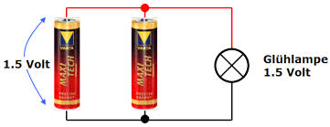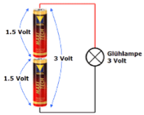

Im Fall der Kartoffeluhr haben wir eine serielle Schaltung, um die Spannung zu verdoppeln. Auch unter nicht optimalen Bedingungen (die Nägel sind nicht von hoher Reinheit und die Kartoffel ist kein perfekter Elektrolyt) erreicht die Zelle 1.8V (theoretisch 2.22V). Der gemessene Strom erreicht 150-250 µA Mikroampere.
Spannung und Strom reichen, um eine kleine Digitaluhr mit genügend Energie zu versorgen.
Weiteres
An Stelle der Kartoffeln können auch Zitronen verwendet werden. Aufgrund der Zellmembranen kann der Stromfluss aber etwas kleiner sein.

Schalten Sie die Anordnung einmal seriell und einmal parallel. Messen Sie jeweils Strom und Spannung.

Sicherheit
Es bestehen keine besonderen Gefahren. Die Unterstützung durch eine erwachsene Person ist dennoch empfohlen.

Die Kartoffel kann über den Hausmüll entsorgt werden.

Die Nägel können der Metallwiederverwertung zugeführt werden.

